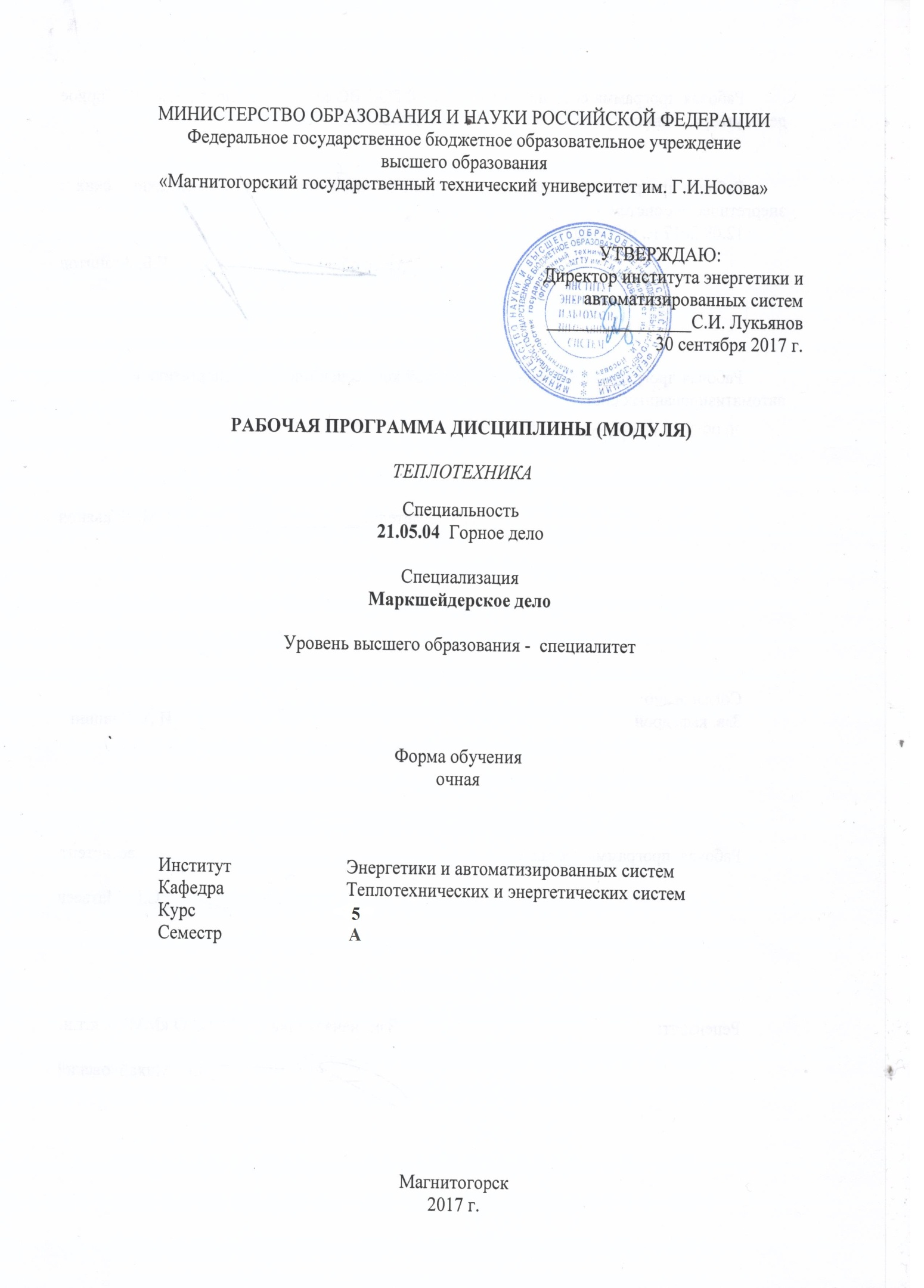

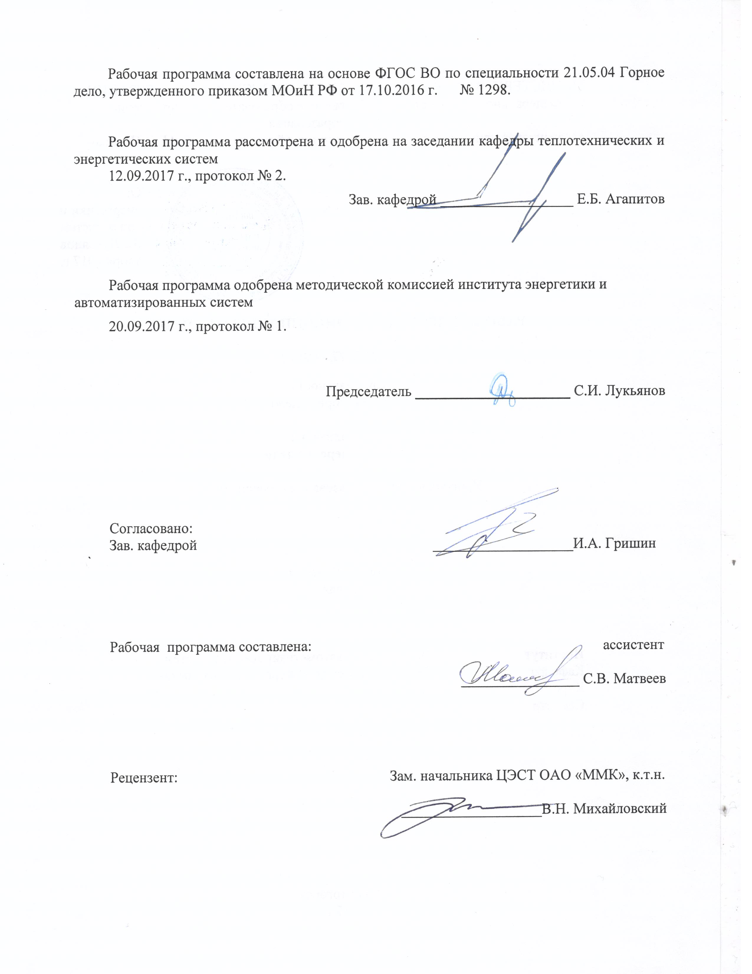

МИНИСТЕРСТВО ОБРАЗОВАНИЯ И НАУКИ РОССИЙСКОЙ ФЕДЕРАЦИИ

Федеральное государственное бюджетное образовательное учреждение

высшего образования

«Магнитогорский государственный технический университет им. Г.И.Носова»

Утверждаю:

Директор института энергетики и автоматизированных систем

________________С.И. Лукьянов

30 сентября 2017 г.

**Рабочая программа дисциплины (МОДУЛЯ)**

*ТЕПЛОТЕХНИКА*

Специальность

21.05.04 Горное дело

Специализация

Маркшейдерское дело

Уровень высшего образования - специалитет

Форма обучения

очная

|  |  |
| --- | --- |
| Институт | Энергетики и автоматизированных систем |
| Кафедра | Теплотехнических и энергетических систем |
| Курс | 5 |
| Семестр | А |

Магнитогорск

2017 г.

Рабочая программа составлена на основе ФГОС ВО по специальности 21.05.04 Горное дело, утвержденного приказом МОиН РФ от 17.10.2016 г. № 1298.

Рабочая программа рассмотрена и одобрена на заседании кафедры теплотехнических и энергетических систем

12.09.2017 г., протокол № 2.

Зав. кафедрой __________________ Е.Б. Агапитов

Рабочая программа одобрена методической комиссией института энергетики и автоматизированных систем

20.09.2017 г., протокол № 1.

Председатель **_____________________** С.И. Лукьянов

Согласовано:

Зав. кафедрой ___________________И.А. Гришин

Рабочая программа составлена: ассистент

________________ С.В. Матвеев

Рецензент: Зам. начальника ЦЭСТ ОАО «ММК», к.т.н.

___________________В.Н. Михайловский

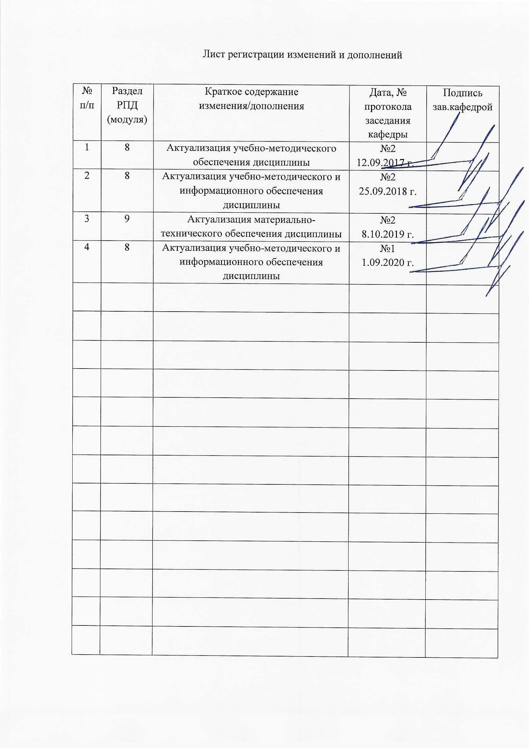

Лист регистрации изменений и дополнений

|  |  |  |  |  |
| --- | --- | --- | --- | --- |
| № п/п | Раздел РПД(модуля) | Краткое содержание изменения/дополнения | Дата, № протокола заседания кафедры | Подпись зав.кафедрой |
|  |  |  |  |  |
|  |  |  |  |  |
|  |  |  |  |  |
|  |  |  |  |  |
|  |  |  |  |  |
|  |  |  |  |  |
|  |  |  |  |  |
|  |  |  |  |  |
|  |  |  |  |  |
|  |  |  |  |  |
|  |  |  |  |  |
|  |  |  |  |  |
|  |  |  |  |  |
|  |  |  |  |  |
|  |  |  |  |  |
|  |  |  |  |  |
|  |  |  |  |  |
|  |  |  |  |  |
|  |  |  |  |  |

1 Цели освоения дисциплины

Целью освоения дисциплины «Теплотехника» является:

изучение основных понятий и законов термодинамики и теплопередачи, термодинамических процессов и циклов теплоэнергетических установок, способов передачи теплоты и основ теплового расчета для исследований объектов профессиональной области.

# **2 Место дисциплины (модуля) в структуре образовательной программы подготовки специалиста**

Дисциплина Б1.Б.38. «Теплотехника**»** входит в базовую часть блока 1 образовательной программы.

Для изучения дисциплины необходимы знания (умения, владения), сформированные в результате изучения: Б1.Б.10 Физика, Б1.Б.37 Гидромеханика.

Знания (умения, владения), полученные при изучении данной дисциплины будут необходимы для изучения: Б1.В.ДВ.07.01 Рациональное использование природных ресурсов, Б1.В.ДВ.07.02 Комплексное использование природных ресурсов

**3 Компетенции обучающегося, формируемые в результате освоения дисциплины**

В результате освоения дисциплины (модуля) «Теплотехника» обучающийся должен обладать следующими компетенциями:

| Структурный элемент  компетенции | Уровень освоения компетенций |
| --- | --- |
| **ПК-14 готовностью участвовать в исследованиях объектов профессиональной деятельности и их структурных элементов** | |
| Знать | основные понятия теплотехники для исследований объектов профессиональной деятельности и их структурных элементов |
| Уметь | применять основные понятия теплотехники для исследования объектов профессиональной деятельности и их структурных элементов |
| Владеть | основными теплотехническими расчетами для исследования объектов профессиональной деятельности и их структурных элементов, навыками обработки данных исследований и их конечной оценке. |

4 Структура и содержание дисциплины (модуля)

Общая трудоемкость дисциплины составляет 2 зачетных единицы 72 акад. часа, в том числе:

– контактная работа – 42,8 акад. часа:

– аудиторная – 42 акад. часа;

– внеаудиторная – 0,8 акад. часа;

– самостоятельная работа – 29,2 акад. часа;

|  |  |  |  |  |  |  |  |  |
| --- | --- | --- | --- | --- | --- | --- | --- | --- |
| Раздел/ тема дисциплины | Семестр | Аудиторная  контактная работа (в акад.часах) | | | Самостоятельная работа (в акад. часах) | Вид самостоятельной работы | Формы текущего контроля успеваемости и промежуточной аттестации | Код и структурный  элемент компетенции |
| лекции | лаборат.  занятия | практич. занятия |
| **1. Раздел. Термодинамика** |  |  |  |  |  |  |  |  |
| 1.1.Понятие термодинамики. Параметры состояния. Законы идеального газа. Понятие о теплоемкости | А | 1 |  | 4/2и | 1 | Проработка лекционного материала, решение задач п.6.1. Тема 1.1. | Конспект лекций | ПК-14 зув |
| 1.2. Первый и второй закон термодинамики. Энтальпия и внутренняя энергия. Понятие об обратимых и необратимых термодинамических процессах | А | 1 |  | 2 | 2 | Проработка лекционного материала, решение задач, п.6.2. Тема 1.2. | Конспект лекций, отчет по практикуму | ПК-14 зув |
| 1.3. Понятие энтропии. Циклы. Понятие термического КПД. Основные термодинамические процессы. Политропные процессы. | А | 2 |  | 2 | 2 | Проработка лекционного материала, решение задач, п.6.1. Тема 1.3. | Конспект лекций, отчет по практикуму | ПК-14 зув |
| 1.4. Процессы сжатия в компрессоре. | А | 2  2 |  | 2/2и | 2 | Проработка лекционного материала, решение задач, п.6.1. Тема 1.4. | Конспект лекций, отчет по практикуму | ПК-14 зув |
| 1.5. Циклы двигателей внутреннего сгорания (Отто, Дизеля, Тринклера), оценка эффективности их работы | А | 1 |  |  | 2 | Проработка лекционного материала, решение задач, п.6.1. Тема 1.5. | Конспект лекций, отчет по практикуму | ПК-14 зув |
| 1.6. Обратные тепловые циклы-циклы холодильных установок. Процессы замораживания грунтов | А | 2 |  | 2/2и | 1 | Проработка лекционного материала, решение задач, п.6.1. Тема 1.6., п. 6.3 тест. | Конспект лекций, отчет по практикуму | ПК-14 зув |
| **Итого по разделу** | А | 9 |  | 12/6и | 10 |  |  | ПК-14 зув |
| **2 Раздел. Теплопередача** | А |  |  |  |  |  |  |  |
| 2.1. Понятие теплопроводности. Закон Фурье. Стационарная теплопроводность для плоской и цилиндрической стенок | А | 1 |  | 4/2и | 4 | Проработка лекционного материала, решение задач, п.6.1. Тема 2.1., п. 6.2 ИДЗ 1. | Конспект лекций, отчет по практикуму | ПК-14 зув |
| 2.2. Нестационарная теплопроводность. Понятие термической массивности. Методы расчета. | А | 1 |  | 4/2и | 4 | Проработка лекционного материала, решение задач, п.6.1. Тема 2.2., п. 6.2 ИДЗ 2. | Конспект лекций, отчет по практикуму | ПК-14 зув |
| 2.3. Понятие конвекции. Вывод уравнений подобия. Вынужденная конвекция при обтекании пластины. | А | 1 |  | 4/2и | 4 | Проработка лекционного материала, решение задач, п.6.1. Тема 2.3., п. 6.2 ИДЗ 3. | Конспект лекций, отчет по практикуму | ПК-14 зув |
| 2.4. Вынужденная конвекция при движении жидкостей в трубах. Понятие свободной конвекции. | А | 1 |  | 2 | 4 | Проработка лекционного материала, решение задач, п.6.1. Тема 2.4. | Конспект лекций, отчет по практикуму | ПК-14 зув |
| 2.5. Теплообмен излучением. Закон Стефана-Больцмана. | А | 1 |  | 2 | 3,2 | Проработка лекционного материала, решение задач, п.6.1. Тема 2.5. | Конспект лекций, отчет по практикуму | ПК-14 зув |
| **Итого по разделу** | А | 5 |  | 16/6и | 19,2 |  |  | ПК-14 зув |
| Итого по дисциплине | А | 14 |  | 28/12и | 29,2 |  | Промежуточный контроль-зачет | ПК-14 зув |

**5 Образовательные технологии**

Для решения предусмотренных видов учебной работы при изучении дисциплины «Теплотехника» в качестве образовательных технологий используются как традиционные, так и модульно - компетентностные технологии. Лекционный материал закрепляется на практических занятиях, где применяется совместная деятельность студентов в группе, направленная на решение общей задачи путем сложения результатов индивидуальной работы членов группы. Самостоятельная работа стимулирует студентов к самостоятельной проработке тем в процессе обработки результатов лабораторных стендов. При организации самостоятельной работы студентов используются рукописные версии курса лекций, решения практикума.

**6 Учебно-методическое обеспечение самостоятельной работы студентов**

*6.1. Вопросы к самостоятельной проработке*

Тема 1.1.

1. Дайте определение идеального газа.

2. Что такое термодинамическая система? Какая система называется закрытой, открытой, замкнутой, адиабатной?

3. Что такое уравнение состояния? Написать уравнение состояния идеального газа.

4. Что такое термодинамический процесс? Объяснить понятия равновесный и неравновесный процессы.

5. Что такое теплота? Единицы измерения.

6. Что такое работа? Единицы измерения.

7. Объяснить сходство и различие между теплотой и работой. Можно ли их назвать энергиями?

8. Что такое внутренняя энергия? Функцией чего она является и как может быть вычислена? Свойства внутренней энергии.

9. Что такое энтальпия газа? Как она связана с внутренней энергией? Физический смысл энтальпии. Функцией чего она является? Объяснить ее свойства.

10. Как изображаются работа расширения и располагаемая работа на диаграмме состояния в P-v координатах?

11. Что такое массовая, объемная, мольная теплоемкость? Изобарная и изохорная теплоемкость?

12. Почему изобарная теплоемкость больше изохорной? Какая связь между ними?

13. От каких параметров зависит теплоемкость идеального газа? Как определяется изменение энтальпии и внутренней энергии идеального газа, если известны истинные и средние теплоемкости при постоянном давлении и при постоянном объеме?

14. Почему теплоемкость зависит от процесса? Дайте значения теплоемкостей для основных процессов изменения состояния.

15. Выведите уравнение Майера. Для какого газа оно справедливо? Физический смысл индивидуальной и универсальной газовой постоянной?

Тема 1.2.

1. Напишите аналитические выражения I закона термодинамики через энтальпию и внутреннюю энергию, объясните их. Объясните содержание закона.

2. Напишите аналитическое выражение II закона термодинамики. Содержание и основные формулировки II закона термодинамики.

3. В чем смысл 1-го закона термодинамики.

4. В чем смысл 2-го закона термодинамики.

Тема 1.3.

1. В чем сущность статистического толкования второго закона термодинамики? Физический смысл энтропии. Связь между энтропией и термодинамической вероятностью.

2. Что такое обратимые и необратимые процессы? Изменение энтропии системы в необратимых процессах. Изменение энтропии в адиабатных процессах.

3. Как может изменяться энтропия в изолированной системе при протекании в ней различных термодинамических процессов? Дайте примеры.

4. Покажите, что термодинамический КПД идеального обратимого цикла Карно  не зависит от свойств рабочего тела, при помощи которого совершается цикл.

Тема 1.4.

1. Изобразите в P-v и T-s - диаграммах изотермический, адиабатный и политропный процессы сжатия рабочего тела в компрессоре и покажите техническую работу, затрачиваемую на эти процессы. Какой из них наиболее выгоден?

2. Изобразите индикаторную диаграмму идеального одноступенчатого компрессора. В чем заключается принципиальное различие между ней и P-v - диаграммой процесса в том же компрессоре?

3. Что такое объемный КПД компрессора? Каково влияние вредного пространства на работу компрессора?

4. С какой целью применяется многоступенчатое сжатие? Покажите схему многоступенчатого компрессора, Р-v и T–s -диаграмму с изображением процессов в многоступенчатом компрессоре (процесс сжатия – адиабатный).

5. Изобразите в T-s – диаграмме процесс политропного сжатия газа в многоступенчатом компрессоре при показателе политропы 1<n<K. Покажите на графике теплоту, отводимую от газа в цилиндрах компрессора и в промежуточных холодильниках.

6. Как вычисляется необходимое число ступеней сжатия в многоступенчатом компрессоре при заданных начальном и конечном давлениях рабочего тела.

7. Что такое внутренний относительный КПД компрессора и в каких случаях он используется для оценки эффективности его работы?

Тема 1.5.

1. Какие предпосылки положены в основу идеализации циклов двигателей внутреннего сгорания? Изобразите в P-v и T-s –диаграммах идеальный цикл поршневых ДВС с подводом теплоты при постоянном объеме, при постоянном давлении и со смешанным подводом теплоты и сопоставьте их с рабочими процессами в реальных двигателях.

2. Как влияет степень сжатия на термический КПД идеального цикла поршневых ДВС и какие факторы ограничивают ее величину?

3. Как влияет степень предварительного расширения на термический КПД идеального цикла ДВС с подводом теплоты при постоянном давлении?

Тема 1.6:

1. Изобразите схему воздушной компрессионной холодильной установки, опишите ее работу и представьте ее идеальный цикл в Р-v и T-s -диаграммах

2. Каково основное назначение детандера в воздушной компрессионной холодильной установке и почему его нельзя заменить дроссельным вентилем?

3. Что такое холодильный коэффициент и каково примерно его значение для воздушной холодильной установки? Какое значение имеет холодильный коэффициент эквивалентного по действию обратного цикла Карно?

4. Изобразите схему и идеальный цикл парокомпрессионной холодильной установки с дроссельным вентилем и опишите процессы, из которых он состоит. Какова потеря холодопроизводительности, обусловленная заменой детандера дроссельным вентилем?

5. Какими свойствами должно обладать вещество, применяемое в качестве холодильного агента в парокомпрессионных холодильных установках?

6. Какие преимущества имеет парокомпрессионная холодильная установка по сравнению с воздушной холодильной установкой. Сопоставьте между собой идеальные циклы этих установок в T-s –диаграмме.

Тема 2.1.

1. Способы переноса теплоты, их основные закономерности. Каков механизм процесса теплопроводности в газах, жидкостях и твердых веществах?
2. Понятие температурного поля.
3. Физическая сущность процесса переноса теплоты теплопроводностью.
4. Сформулируйте основной закон теплопроводности.
5. Понятие градиента температуры.
6. Что называется коэффициентом теплопроводности, его размерность, обозначение.
7. Как зависит коэффициент теплопроводности от температуры?
8. называется стационарным?
9. Записать дифференциальное уравнение теплопроводности для стационарного режима.
10. Коэффициент теплопередачи для плоской стенки.
11. Коэффициент теплопередачи для цилиндрической стенки.

Тема 2.2

1. Понятие нестационарного теплового режима.
2. Что называется коэффициентом температуропроводности, его размерность, обозначение, физический смысл.
3. Понятие безразмерной температуры.
4. Число Био, его физический смысл.
5. Формула и физический смысл числа Фурье.
6. Показать распределение температуры внутри термически тонкого тела.
7. Принцип расчета нагревания или охлаждения тел конечных размеров.
8. Какие теплообменные аппараты работают при нестационарном тепловом режиме?

Тема 2.3.

1. В каких средах возможна конвекция?
2. Какие виды конвективного теплообмена вам известны?
3. Какие теплофизические свойства жидкостей вам известны?
4. Что понимается под вязкостью жидкости, какие виды вязкости вам известны?
5. Факторы, влияющие на конвективный теплообмен.
6. Режимы движения жидкости.
7. Как происходит перенос теплоты в ламинарном и турбулентном потоках?
8. Сформулируйте основной закон конвективного теплообмена (теплоотдачи конвекцией).
9. Что характеризует число Нуссельта, его физический смысл.
10. Понятие динамического пограничного слоя.
11. Понятие теплового пограничного слоя.
12. От чего зависит соотношение толщин динамического и теплового пограничных слоев?

Тема 2.4.

1. Общий вид уравнения подобия, используемого для расчета теплоотдачи при вынужденной конвекции
2. Критическое значение числа Рейнольдса при течении жидкостей в трубах.
3. Физическая природа процесса теплоотдачи при свободной конвекции.
4. Факторы, влияющие на интенсивность теплоотдачи при свободной конвекции.
5. Число Грасгофа, его физический смысл.
6. Влияние на интенсивность теплообмена расположения поверхности в пространстве.
7. Принцип расчета переноса теплоты через узкие щели с учетом свободной конвекции.

Тема 2.5.

1. Физическая сущность процесса теплового излучения.
2. Сформулировать закон Стефана-Больцмана.
3. В чем смысл оптических свойств среды.
4. Коэффициент поглощения и его смысл
5. Основы расчеты процессов излучения.

*6.2. Примерные темы ИДЗ*

ИДЗ №1

Даны одно и двуслойная кирпичные стенки. Определить плотность теплового потока теплопроводностью, конвекцией, излучением для исходных данных:

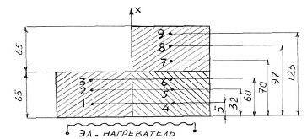

|  |  |  |  |  |  |  |  |  |  |
| --- | --- | --- | --- | --- | --- | --- | --- | --- | --- |
| Однослойная стенка | | | Двухслойная стенка | | | | | | Температура воздуха в лаборатории |
| 1 | 2 | 3 | 4 | 5 | 6 | 7 | 8 | 9 |
| 0С | 0С | 0С | 0С | 0С | 0С | 0С | 0С | 0С |
| 224 | 214 | 192 | 202 | 177 | 155 | 147 | 125 | 95 | 25 |

ИДЗ №2

Трубопровод d­1/d2=14/16 из стали с коэффициентом теплопроводности 46 Вт/м·К теплоизолирован стекловатой с коэффициентом теплопроводности 0,055 Вт/м·К. Внутри протекает вода с температурой 100 °С и давлением 4 кгс/см2. Коэффициент теплоотдачи от воды к внутренней поверхности трубы 2000 Вт/м2·К. Температура окружающей среды 20 °С. Какой должна быть толщина тепловой изоляции, чтобы тепловые потери снизились в 2 раза при неизменном коэффициенте теплоотдачи с поверхности трубы и изоляции 15 Вт/м2·K?

ИДЗ №3

Определить число Рейнольдса Re при обтекании пластины длиной l=5 м сухим воздухом при температуре t=30 °С со скоростью w=2 м/с, если коэффициент кинематической вязкости равен ν=16·10-6 м2/с.

*6.3. Примерные варианты тестов*

1. Изменение состояния термодинамической системы (ТДС) во времени называется:

1. Диффузией;

2. Временем реляции;

3. Релаксацией;

4. Термодинамическим процессом.

2. Давление:

1. Это масса газа, действующая на стенки сосуда;
2. Это сила, действующая на единицу площади по нормали к ней;
3. Это величина, пропорциональная кинетической энергии тела;
4. Это величина, пропорциональная массе тела.

3. Температура:

1. Это мера потенциальной энергии рабочего тела;
2. Это мера давления тела;
3. Это мера инертности тела;
4. Это мера кинетической энергии рабочего тела.

4. Какая из приведённых физических величин не применяется при вычислении количества теплоты, полученной при нагревании тела?

1. Масса тела;

2. Удельная теплоёмкость вещества;

3. Изменение температуры тела;

4. Размеры тела.

5.Уравнение состояния идеального газа

1. ;

2. ;

3. ;

4. 

6. Универсальная газовая постоянная:

1. R = 273;
2. R = 8314;
3. R =4187;
4. R =287

7. Размерность удельной газовой постоянной:

1. Дж/кг;

2. Дж/КмольК;

3. Дж/Кмоль;

4. Дж/кг К

8.Уравнение первого закона термодинамики:

1. ;

2. ;

3. ;

4. 

9. Какой параметр влияет на внутреннюю энергию термодинамической системы:

1. Работа;
2. Теплота;
3. Температура;
4. Объем,

10. Удельная работа расширения газа:

1.

2. 

3. 

4. 

11. Уравнение политропного процесса:

1.

2. 

3.

4.

12.Понятие энтальпии:

1. ;

2. ;

3. ;

4. 

13. Что больше: внутренняя энергия 1кг воды при 100 ºС или внутренняя энергия 1 кг водяного пара при той же температуре?

1. Воды;

2. Пара;

3. Одинаковые, так как одинаковая температура;

4. В зависимости от условий,

14. Какая из физических величин измеряется в Дж/кг∙ºС?

1. Удельная теплота плавления;

2. Удельная теплота парообразования;

3. Удельная теплоёмкость;

4. Теплота сгорания топлива.

15. Почему воду применяют в качестве теплоносителя?

1. Вода – самое распространённое вещество в природе;

2. Вода имеет большую удельную теплоёмкость;

3. Вода – самое дешёвое вещество;

4. Вода – не вязкая жидкость.

16. В каких единицах измеряется количество теплоты?

1. ºС;

2. кг/м;

3. Дж;

4. Н/м.

17. Какую энергию нужно затратить, чтобы нагреть 1000 г чистой воды на 1ºС?

1. 4200Дж;

2. 42000Дж;

3. 420кДж;

4. 4200 кДж.

18. Политропическим называется процесс, происходящий при постоянной(ом)  
 1. Температуре;  
 2. Давлении;  
 3. Объеме;

4. Теплоёмкости.

19. Адиабатным процессом называют процесс:

1. Изменения состояния газа в термоизолированной системе;

2. Изменения состояния газа в закрытом сосуде;

3. Изменения параметров газа при постоянном давлении;

4. Изменения параметров газа при постоянной температуре.

20. При постоянной температуре внешние силы над газом совершили работу 300Дж. Количество теплоты, переданное газу, равно:

1. 0 Дж;

2. 200Дж;

3. 300 Дж;

4. -300 Дж

21. Идеальный газ находится в закрытом сосуде. Температуру газа повысили в 2 раза. Как изменилась работа газа?

1. Увеличилась в два раза;
2. Уменьшилась в два раза;
3. Равна нулю;
4. Не изменилась.

22. Газу передано 200 Дж теплоты, внешние силы совершили над ним работу 400 Дж. Изменение внутренней энергии газа равно:

1. 200 Дж

2. 600 Дж

3. 400 Дж

4. 0 Дж

23. Какое из нижеприведенных выражений выполняется при адиабатном расширении идеального газа?

1. 

2. 

3. 

4. .

24. Второй закон термодинамики формулируется:

1. 

2. Теплота сама собой не переходит от более нагретого тела к менее нагретому;

3. Теплота сама собой переходит от более нагретого тела к менее нагретому, обратный

самопроизвольный переход невозможен;

4. В природе все процессы обратимы.

25. Коэффициент полезного действия (эффективность) тепловой машины, работающей по циклу Карно равен:  
 1. *T*хол/(*T*нагр-*T*хол);

2. (*T*нагр-*T*хол)/*T*хол.;

3. *T*нагр/(*T*нагр-*T*хол);

4. (*T*нагр-*T*хол)/*T*нагр

36. На рисунке представлен процесс совершаемый идеальным газом. На каком участке отсутствует работа расширения?

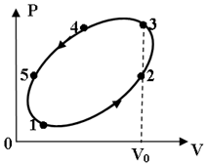

1. 4-5
2. 5-1
3. 1-2
4. 2-3

27. На рисунке показано изотермическое и адиабатное расширение одного и того же количества идеального газа. Какое из нижеприведённых соотношений работ и изменений температур для указанных процессов справедливо?  
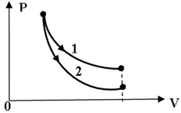

1. 

2. ,

3. 

4. 

28. Приведите размерность чисел подобия

А) Безразмерны

Б) Вт/м2

В) Дж/с

1. Приведите размерность теплового потока

А) Вт/м2

Б) Вт

В) Вт/м3

1. Назовите число Re для турбулентного потока в трубах

А) Re<2300

Б) 2300<Re<1·104

В) Re>1·104

31. Приведите уравнение теплопередачи

А) Q=-λgradtF

Б) Q=α(tст-tж)F

В)Q=kΔtF

32. Какая схема движения теплоносителя наиболее выгодна

А) Прямоток

Б) Противоток

В)Сложный ток.

33. Можно ли определить параметры состояния влажного пара по его степени сухости и температуре?

1)-да,

2)-нет

34. При любых ли адиабатных процессах энтропия рабочего тела остается постоянной?

1)-да,

2)-нет

35. Возможны ли процессы теплообмена при одинаковых температурах исследуемых систем?

1)-да,

2)-нет

36. Возможен ли процесс конвективного теплообмена в твердых телах?

1)-да,

2)-нет.

# 7 Оценочные средства для проведения промежуточной аттестации

*а) Планируемые результаты обучения и оценочные средства для проведения промежуточной аттестации:*

| Структурный элемент  компетенции | Планируемые результаты обучения | Оценочные средства |
| --- | --- | --- |
| **ПК-14 готовностью участвовать в исследованиях объектов профессиональной деятельности и их структурных элементов** | | |
| Знать | основные понятия теплотехники для исследований объектов профессиональной деятельности и их структурных элементов | 1. Какие газы называются идеальными, их уравнение состояния. 2. Сущность и формулировки первого закона термодинамики. 3. Аналитическое выражение первого закона термодинамики. 4. Показать на P – V диаграмме полезную работу и работу расширения (сжатия) для произвольного термодинамического процесса. 5. Внутренняя энергия и энтальпия как функции состояния, их связь с теплоемкостью. 6. Что называется полной теплоемкостью. 7. Удельная теплоемкость – массовая, объемная и мольная, их обозначение и размерность. 8. Какая теплоемкость больше – изобарная или изохорная и почему. 9. Основные термодинамические процессы, их изображение на P – V и T – S диаграммах. 10. Соотношение параметров для основных термодинамических процессов. 11. Обратимые и необратимые процессы, основные причины необратимости. 12. Изобразить на T – S диаграмме обратимый и необратимый адиабатный процесс расширения и сжатия. 13. Сущность и формулировки второго закона термодинамики. 14. Аналитическое выражение второго закона термодинамики для обратимых и необратимых процессов. 15. Энтропия как функция состояния, физический смысл энтропии. 16. Что называется термодинамическим циклом. 17. Прямые и обратные термодинамические циклы. 18. Как оценить эффективность прямого и обратного цикла. 19. Прямой цикл Карно, его термический КПД, изображение на диаграммах состояния. 20. Способы передачи теплоты – теплопроводность, конвекция, тепловое излучение. 21. Дифференциальное уравнение теплопроводности для стационарного и нестационарного режимов. 22. Закон Фурье для плоской однослойной и многослойной стенки. 23. Коэффициент теплопроводности, его определение, физический смысл и размерность. 24. Конвективный теплообмен – закон Ньютона – Рихмана. 25. Коэффициент теплообмена, его определение, физический смысл и размерность. 26. Определение коэффициента теплообмена с помощью теории подобия. 27. Формулы и физический смысл критериев Нуссельта, Рейнольдса, Грасгофа и Прандтля. 28. Критериальные уравнения для свободной и вынужденной конвекции в общем виде. 29. Основной закон теплового излучения – закон Стефана – Больцмана. 30. Что называется теплопередачей, основное уравнение теплопередачи. 31. Коэффициент теплопередачи, его определение, физический смысл и размерность. |
| Уметь | применять основные понятия теплотехники для исследования объектов профессиональной деятельности и их структурных элементов | 1. ЗАДАЧА. Оконный стеклопакет состоит из 3 стекол по 4 мм каждый. Между стеклами находятся слои сухого неподвижного воздуха толщиной 10 мм. Площадь поверхности окна 3 м2. Разность температур на внешних поверхностях стекол 30 0С. Определить потери теплоты через окно, если коэффициенты теплопроводности стекла λст = 0,74 Вт/м. К, воздуха λвозд = 2,45 .10–2 Вт/ м.К. 2. ЗАДАЧА. Определить плотность теплового потока (q, Вт/м2) в процессе теплопередачи от дымовых газов к кипящей пароводяной смеси через стальную стенку толщиной δ = 8 мм. Температура газов t1 = 1000 0C, температура смеси t2 = 200 0C. Коэффициент теплоотдачи от газов к стенке α1 = 40 Вт/м2.К, от стенки к пароводяной смеси α2 = 4000 Вт/м2.К, коэффициент теплопроводности стенки λ = 40 Вт/м.К. Рассчитать также температуры стенки с обеих сторон tс1 и tс2. 3. ЗАДАЧА: Какую толщину должна иметь изоляция, если ее наложить на плоскую стальную стенку толщиной 20 мм, чтобы тепловые потери уменьшились в два раза. Коэффициент теплопроводности стали λм = 40 Вт/м К, а материала изоляции λи = 0,125 Вт/м К, коэффициент теплоотдачи с одной стороны стенки α1 = 500 Вт/м2 К, а с другой α2 = 80 Вт/м2 К. 4. ЗАДАЧА. По чугунному трубопроводу диаметром d2 = 50 мм, d1 = 44 мм движется пар с температурой 315 0С. Коэффициент теплоотдачи от пара к трубе α1 =120 Вт/м2 .К. Температура окружающего воздуха 20 0С, коэффициент теплоотдачи α2 = 12 Вт/м2 .К. Найти тепловые потери, если трубопровод изолирован слоем пеношамота δ = 50 мм. λ пеношамота= 0,3 Вт/м К, λ чугуна = 90 Вт/м .К. 5. ЗАДАЧА. Для уменьшения потерь теплоты от паропровода диаметром d2 = 25 мм предлагаются изоляционные материалы: асбест λ = 0,151 Вт/м.К, стекловата λ = 0,047 Вт/м.К. Какой материал целесообразнее принять в качестве изоляции, если коэффициент теплоотдачи к окружающей среде α2 = 8 Вт/м2.К. |
| Владеть | основными теплотехническими расчетами для исследования объектов профессиональной деятельности и их структурных элементов, навыками обработки данных исследований и их конечной оценке. | Выполняется расчет, обобщение экспериментальных данных и получение зависимостей с применением соответствующего математического аппарата.  Пример:  ПОРЯДОК ОБРАБОТКИ И ПРЕДСТАВЛЕНИЯ МАТЕРИАЛА  1. Найти средние значения температуры для каждой из точек стенки: 1, 2,... 9.  2. Построить график в координатах t - х, где х - координата; она определяется расстоянием от начала оси абсцисс до точки, соответствующей месту установки термопары. Провести прямые линии через точки 1,2,3 в однослойной стенке; через точки 4,5,6, а также через точки 7,8,9 - в двухслойной стенке (образец построения графика представлен на рис. 1).  Для определения температуры внутренней поверхности обеих стенок tвн1 и tвн2 нужно продолжить линии А и В до пересечения с ординатой х = 0; для определения температуры наружной поверхности однослойной стенки tн1 необходимо продолжить линию А до границы х = 65 мм, а для определения температуры наружной поверхности двухслойной стенки tн2 - линию С необходимо продолжить до границы х = 130 мм.    Рис. 1. Распределение температуры по толщине  одно- и двухслойной стенок  Температура на границе раздела двух кирпичей теоретически должна быть одинаковой для шамотного и магнезитового кирпичей (tгр.ш = tгр.м) и соответствовать точке пересечения линий В и С. Если в результате опыта этого не получилось, надо выявить возможные причины несовпадения.  3. Определить средние температуры однослойной стенки и каждого слоя (материала) двухслойной стенки как средние арифмети­ческие.  Для однослойной стенки  Для двухслойной стенки    где ,  tгр.ш- температура поверхности шамотного кирпича на границе с магнезитовым кирпичом;  tгр.м - температура поверхности магнезитового кирпича на границе с шамотным кирпичом.  4. Определить значения коэффициентов теплопроводности магнезитового кирпича по  и  и шамотного по , соответствующие их средним температурам  λм = 4,65 – 1,7*10-3 . Вт/м*К ;  λш = 0,84 + 0,6*10-3 . Вт/м*К.  5. Определить плотность теплового потока, передаваемого через стенку теплопроводностью:  для однослойной стенки по формуле  ;  для двухслойной стенки по формуле  ;  6. Определить потери теплоты излучением qизл. с наружных поверхностей, используя уравнение  ,  где С0 = 5,67 Вт/м2·К4 – коэффициент излучения абсолютно черного тела;  - степень черноты стенки (в данной работе  = 0,8);  Тн и Тж – абсолютные температуры наружной поверхности однослойной и двухслойной стенок и окружающей среды, К.  Для однослойной стенки Тн = Тн1 ; для двухслойной Тн = Тн2 ;  7. Определить число подобия Грасгофа  ,  где  - ускорение силы тяжести,  = 9,81 м/с2 ;  - определяющий размер (для горизонтальных плоских поверхностей это размер меньшей стороны),  = 0,115 м;  υ - коэффициент кинематической вязкости воздуха, м2/с; определяется по температуре пограничного слоя  tпс = 0,5(tн + tж);  - температурный коэффициент объемного расширения, град-1;  для газов ;  Δt = tн - tж – разность температур наружной поверхности стенки и окружающей среды, град.  8. Число подобия Прандтля Рr определить при температуре пограничного слоя tпс .  9. Рассчитать число Нуссельта по уравнению подобия  ,  где значения "С" и "n" - константы, зависящие от комплекса (Gr·Рr); они приведены в табл. 1 Приложения [в) 2];  ε - поправочный коэффициент.  Так как теплоотдающая поверхность обращена кверху, то в уравнение подобия вводится поправка ε = 1,3, то есть полученное по расчету значение Nu (или α ) увеличивается на 30 %.  Значения числа Прандтля Рr, кинематической вязкости υ и коэффициента теплопроводности λ для воздуха при различных температурах приведены в табл. 2 Приложения.  10. Определить коэффициент теплоотдачи свободной конвекцией αк из числа Нуссельта :  .  11. Определить потери теплоты конвекцией qк для одно- и двухслойной стенки по закону Ньютона - Рихмана    12. Вычислить суммарные потери теплоты с наружной поверхности одно- и двухслойной стенок     1. Сравнить полученные результаты, представив их в таблице.   Сравнение результатов опыта   |  |  |  |  | | --- | --- | --- | --- | | Стенка | Плотность теплового потока, Вт/м2 | | Погрешность по отношению к qt, % | | отдаваемого в  атмосферу  конвекцией и  излучением qΣ | передаваемого внутри стенкитеплопроводностью qt | | Однослойная |  |  |  | | Двухслойная |  |  |  | |

*б) Порядок проведения промежуточной аттестации, показатели и критерии оценивания:*

Промежуточная аттестация по дисциплине «Теплотехника» включает теоретические вопросы, позволяющие оценить уровень усвоения обучающимися знаний, и практические задания, выявляющие степень сформированности умений и владений, проводится в форме зачета.

**Показатели и критерии оценивания:**

– **зачтено** – обучающийся демонстрирует высокий уровень сформированности компетенций, всестороннее, систематическое и глубокое знание учебного материала, свободно выполняет практические задания, свободно оперирует знаниями, умениями, применяет их в ситуациях повышенной сложности.

- **не зачтено** - обучающийся не может показать знания на уровне воспроизведения и объяснения информации, не может показать интеллектуальные навыки решения простых задач.

# 8 Учебно-методическое и информационное обеспечение дисциплины (модуля)

**а) основная литература:**

1. Кириллин В.А., Техническая термодинамика : учебник для вузов / Кириллин В.А. - М.: Издательский дом МЭИ, 2019. - ISBN 978-5-383-01156-0 - Текст: электронный // ЭБС "Консультант студента": [сайт]. - URL: <https://www.studentlibrary.ru/book/ISBN9785383011560.html> - Режим доступа: по подписке.

2. Мирам А.О., ТЕХНИЧЕСКАЯ ТЕРМОДИНАМИКА. ТЕПЛОМАССООБМЕН / А.О. Мирам, В.А. Павленко - М.: Издательство АСВ, 2017. - 352 с. - ISBN 978-5-93093-841-8 - Текст : электронный // ЭБС "Консультант студента": [сайт]. - URL: <https://www.studentlibrary.ru/book/ISBN9785930938418.html> - Режим доступа: по подписке.

 

**б) дополнительная литература**

1. Гамазин С.И., Справочник по энергоснабжению и электрооборудованию промышленных предприятий и общественных зданий / Гамазин С.И., Кудрин Б.И. - М.: Издательский дом МЭИ, 2017. - ISBN 978-5-383-01134-8 - Текст : электронный // ЭБС "Консультант студента" : [сайт]. - URL : <https://www.studentlibrary.ru/book/ISBN9785383011348.html> - Режим доступа : по подписке.

2. Цветков Ф.Ф., Тепломассообмен : учебник для вузов / Цветков Ф.Ф. - М. : Издательский дом МЭИ, 2017. - ISBN 978-5-383-01172-0 - Текст: электронный // ЭБС "Консультант студента": [сайт]. - URL: <https://www.studentlibrary.ru/book/ISBN9785383011720.html> - Режим доступа: по подписке.

3. Александров А.А., Термодинамические основы циклов теплоэнергетических установок: учебное пособие для вузов / Александров А.А. - М.: Издательский дом МЭИ, 2017. - ISBN 978-5-383-01110-2 - Текст: электронный // ЭБС "Консультант студента": [сайт]. – URL: <https://www.studentlibrary.ru/book/ISBN9785383011102.html> - Режим доступа: по подписке.

**в) методические указания:**

1. Матвеева, Г. Н. Экспериментальное исследование процессов теплообмена : учебное пособии/ Г. Н. Матвеева, Ю. И. Тартаковский, Б. К. Сеничкин. - 2-е изд., подгот. по печ. изд. 2008 г. - Магнитогорск: МГТУ, 2011. - 1 электрон. опт. диск (CD-ROM). - Загл. с титул. экрана. - URL: <https://magtu.informsystema.ru/uploader/fileUpload?name=989.pdf&show=dcatalogues/1/1119153/989.pdf&view=true> . - Макрообъект. - Текст : электронный. - Сведения доступны также на CD-ROM.

2. Пинтя, Т. Н. Экспериментальное исследование процессов термодинамики. Лабораторный практикум: учебное пособие / Т. Н. Пинтя ; МГТУ. - Магнитогорск : МГТУ, 2013. - 1 электрон. опт. диск (CD-ROM). - Загл. с титул. экрана. - URL: <https://magtu.informsystema.ru/uploader/fileUpload?name=1242.pdf&show=dcatalogues/1/1123323/1242.pdf&view=true> - Макрообъект. - Текст : электронный. - Сведения доступны также на CD-ROM.

**г) программное обеспечение и интернет-ресурсы**

|  |  |  |
| --- | --- | --- |
| Наименование ПО | № договора | Срок действия лицензии |
| Стандартные |  |  |
| Microsoft Windows 7 | Д-1227 от 08.10.2018 | 11.10.2021 |
| Microsoft Office 2007 | №135 от 17.09.2007 | Бессрочно |
| 7Zip | Свободно распространяемое | бессрочно |
| FAR Manager | Свободно распространяемое | бессрочно |
| Дополнительные |  |  |
| Microsoft Windows 10 Pro | Д-1227 от 8.10.2018 | 11.10.2021 |

1. Федеральный институт промышленной собственности : сайт РОСПАТЕНТА / ФИПС. – Москва : ФИПС, 2009 – . – URL: <http://www1.fips.ru/> (дата обращения: 18.09.2020). – Режим доступа: свободный. – Текст: электронный.
2. Российский индекс научного цитирования (РИНЦ) : национальная библиографическая база данных научного цитирования. – Текст: электронный // eLIBRARY.RU : научная электронная библиотека : сайт. – Москва, 2000 – . – URL: <https://elibrary.ru/project_risc.asp> (дата обращения: 18.09.2020). – Режим доступа: для зарегистрир. пользователей.
3. Академия Google (Google Scholar) : поисковая система : сайт. – URL: <https://scholar.google.ru/> (дата обращения: 18.09.2020). – Режим доступа: для зарегистрир. пользователей. – Текст: электронный.
4. Единое окно доступа к информационным ресурсам : электронная библиотека : сайт / ФГАУ ГНИИ ИТТ "ИНФОРМИКА". – Москва, 2005. – . –URL: <http://window.edu.ru/> (дата обращения: 18.09.2020). – Режим доступа: свободный. – Текст: электронный.
5. East View Information Services : Электронная база периодических изданий / ООО «ИВИС. – URL: <https://dlib.eastview.com/> (дата обращения: 18.09.2020). – Режим доступа: по подписке. – Текст: электронный.
6. Российская Государственная библиотека. Каталоги : сайт / Российская государственная библиотека. – Москва : РГБ, 2003 – . URL: <https://www.rsl.ru/ru/4readers/catalogues/> (дата обращения: 18.09.2020). – Режим доступа: свободный. – Текст: электронный.
7. Электронная библиотека МГТУ им. Г. И. Носова. **–** URL: <http://magtu.ru:8085/marcweb2/Default.asp> (дата обращения: 18.09.2020).– Режим доступа: для зарегистрир. пользователей (вход с внешней сети по логину и паролю). – Текст: электронный.
8. Университетская информационная система РОССИЯ : научная электронная библиотека : сайт / НИВЦ ; Экономический факультет МГУ. – Москва : НИВЦ, 1997 – . – URL: <https://uisrussia.msu.ru> (дата обращения: 18.09.2020). – Режим доступа: свободный. – Текст: электронный.
9. Web of science : Международная наукометрическая реферативная и полнотекстовая база данных научных изданий : сайт. – URL: <http://webofscience.com> (дата обращения: 18.09.2020). – Режим доступа: для зарегистрир. пользователей (вход по IP-адресам вуза). – Текст: электронный.
10. Scopus : Международная реферативная и полнотекстовая справочная база данных научных изданий : сайт. – URL: <http://scopus.com> (дата обращения: 18.09.2020). – Режим доступа: для зарегистрир. пользователей (вход по IP-адресам вуза). – Текст: электронный.
11. Springer Journals : Международная база полнотекстовых журналов : сайт. – URL: <http://link.springer.com/> (дата обращения: 18.09.2020). – Режим доступа: для зарегистрир. пользователей (вход по IP-адресам вуза). – Текст: электронный.
12. Springer Protocols : Международная коллекция научных протоколов по различным отраслям знаний : сайт. – URL: <http://www.springerprotocols.com/> (дата обращения: 18.09.2020). – Режим доступа: для зарегистрир. пользователей (вход по IP-адресам вуза). – Текст: электронный.
13. SpringerMaterials : Международная база научных материалов в области физических наук и инжиниринга : сайт. – URL: <http://materials.springer.com/> (дата обращения: 18.09.2020). – Режим доступа: для зарегистрир. пользователей (вход по IP-адресам вуза). – Текст: электронный.
14. Springer Reference : Международная база справочных изданий по всем отраслям знаний: сайт. – URL: <http://www.springer.com/references> (дата обращения: 18.09.2020). – Режим доступа: для зарегистрир. пользователей (вход по IP-адресам вуза). – Текст: электронный.
15. zbMATH : Международная реферативная база данных по чистой и прикладной математике : сайт. – URL: <http://zbmath.org/> (дата обращения: 18.09.2020). – Режим доступа: для зарегистрир. пользователей (вход по IP-адресам вуза). – Текст: электронный.
16. Springer Nature : Международная реферативная и полнотекстовая справочная база данных научных изданий : сайт. – URL: <https://www.nature.com/siteindex> (дата обращения: 18.09.2020). – Режим доступа: для зарегистрир. пользователей. – Текст: электронный.
17. Архив научных журналов : сайт / Национальный электронно-информационный концорциум. – Москва : НЭИКОН, 2013 – . – URL: <https://archive.neicon.ru/xmlui/> (дата обращения: 18.09.2020). – Режим доступа: для зарегистрир. пользователей (вход по IP-адресам вуза). – Текст: электронный.
18. eLIBRARY.RU : научная электронная библиотека : сайт. – Москва, 2000 – . – URL: <https://elibrary.ru> (дата обращения: 09.01.2018). – Режим доступа: для зарегистрир. пользователей. – Текст: электронный.
19. РУКОНТ : национальный цифровой ресурс : межотраслевая электронная библиотека : сайт / консорциум «КОТЕКСТУМ». – Сколково, 2010 – . – URL: <https://rucont.ru> – Режим доступа: для авториз. пользователей. – Текст: электронный.
20. Расчетный сервер НИУ МЭИ. Режим доступа: <http://twt.mpei.ac.ru/ochkov/VPU_Book_New/mas/index.html>
21. **Материально-техническое обеспечение дисциплины**

В соответствии с учебным планом по дисциплине «Теплотехника» предусмотрены следующие виды занятий: лекционные и практические занятия, самостоятельная работа, консультации (столбец ВНКР), зачет.

Заполним таблицу в разделе 9:

| Тип и название аудитории | Оснащение аудитории |
| --- | --- |
| Учебные аудитории для проведения занятий лекционного типа | Мультимедийные средства хранения, передачи и представления информации. |
| Учебные аудитории для проведения практических занятий, групповых и индивидуальных консультаций, текущего контроля и промежуточной аттестации | Доска, мел. |
| Помещение для хранения и профилактического обслуживания учебного оборудования | Стеллажи, сейфы для хранения учебного оборудования  Инструменты для ремонта лабораторного оборудования |
| Помещения для самостоятельной работы обучающихся | Персональные компьютеры с пакетом MS Office, выходом в Интернет и с доступом в электронную информационно-образовательную среду университета |